 | Πανεπιστήμιο Αιγαίου  Τμήμα Μηχανικών Πληροφοριακών και Επικοινωνιακών Συστημάτων

321 - 9353 Ψηφιακή Επεξεργασία Εικόνας

Διδάσκων: Καρύμπαλη Ειρήνη

2^{η} Άσκηση

Ευκαρπίδης Κωνσταντίνος
Icsd15051
Λυκοτραφίτης Ιωάννης
Icsd15109

Σάμος, <ημέρα παράδοσης>, 2018

Περιεχόμενα
1 Ζητούμενο 1^{ο} 3
1.1 Διαφορικός Τελεστής Sobel 3
1.2 Ολική κατωφλίωση 4
2 Ζητούμενο 2^{ο} 6
2.1 Laplacian φίλτρο 6
2.2 Φίλτρα ‘3 x 3’ έναντι ‘5 x 5’ 7
3 Ζητούμενο 3^{ο} 9
3.1 Προσθήκη κρουστικού θορύβου 9
3.2 Απαλοιφή θορύβου με φίλτρο μέσου όρου 9
3.3 Απαλοιφή θορύβου με φίλτρο median 10

Ζητούμενο 1^{ο}

Διαφορικός Τελεστής Sobel
Αρχικά πρέπει να μετατρέψουμε την εικόνα μας από RGB σε grayscale και στην συνέχεια να εφαρμόσουμε την συνέλιξη ανάμεσα στους διαφορικούς τελεστές sobel και στην εικόνα. Για την ακρίβεια έχουμε ένα φίλτρο sobel για τον x άξονα , και έναν για τον y. Οπότε υπολογίζουμε δύο διανύσματα Gx, Gy ως αποτελέσματα τις συνέλιξης. Η ρίζα του αθροίσματος των τετραγώνων Gx,Gy ισούται με τη διεύθυνση του μεγαλύτερου ρυθμού μεταβολής της f, δηλαδή το “magnitude”.
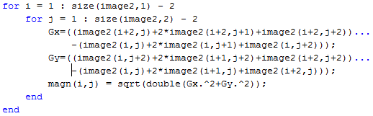
Εικόνα 1.1.1 : Συνέλιξη εικόνας με τελεστές sobel

Για να εξηγήσουμε περαιτέρω το παραπάνω στιγμιότυπο , πρέπει να θυμηθούμε τους τελεστές sobel.
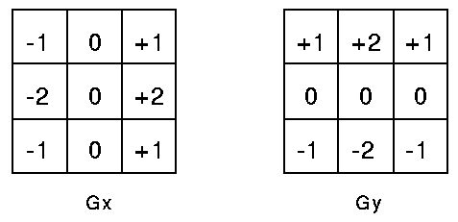
Εικόνα 1.1.2 : Sobel
Για τον υπολογισμό του ρυθμού μεταβολής πολλαπλασιάζουμε τους συντελεστές του φίλτρου με την αντίστοιχη θέση στην εικόνα για τον κάθε άξονα και το αποτέλεσμα εκχωρείτε στο κάθε pixel. Αυτό είναι και το αποτέλεσμα της συνέλιξης. (Αποφύγαμε την χρήση της συνάρτησης conv2 για καλύτερη κατανόηση του τρόπου λειτουργίας της συνέλιξης).

Ολική κατωφλίωση
Αφού έχουμε εισάγει τους διαφορικούς τελεστές , ως επόμενο βήμα μένει να εφαρμόσουμε ολική κατωφλίωση στον πίνακα που διατηρεί τις τιμές. Με αυτόν τον τρόπο θα δούμε σε ποια εύρη τιμών συγκεντρώνονται τα μεγαλύτερη πλήθη αριθμών. Έτσι μπορούμε να ορίσουμε μία threshold τιμή. Ο λόγος για αυτήν είναι για να χρωματίσουμε την εικόνα. Έτσι αν μία τιμή στον magn πίνακα είναι < από την τιμή κατωφλιού , δηλαδή τείνει στο μαύρο και άρα background, θέτουμε στην καινούρια εικόνα ,στην ίδια θέση, στην 3^{η} συνιστώσα = 255 όπου σημαίνει πλήρες μπλε. Αντίθετα όταν η τιμή είναι > της τιμής κατωφλιού , τότε εκχωρούμε στην 1^{η} και 2^{η} συνιστώσα την τιμή 128 , σχηματίζοντας έτσι το κίτρινο χρώμα.

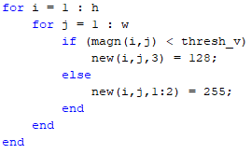
Εικόνα 1.2.1 : Ολική κατωφλίωση & Χρωματισμός
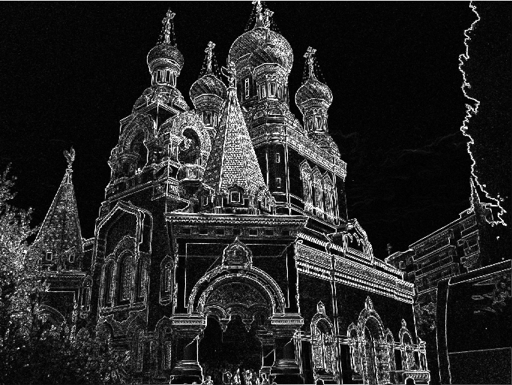

Εικόνα 1.2.2 : Ανίχνευση ακμών μέσω συνέλιξης (church2)
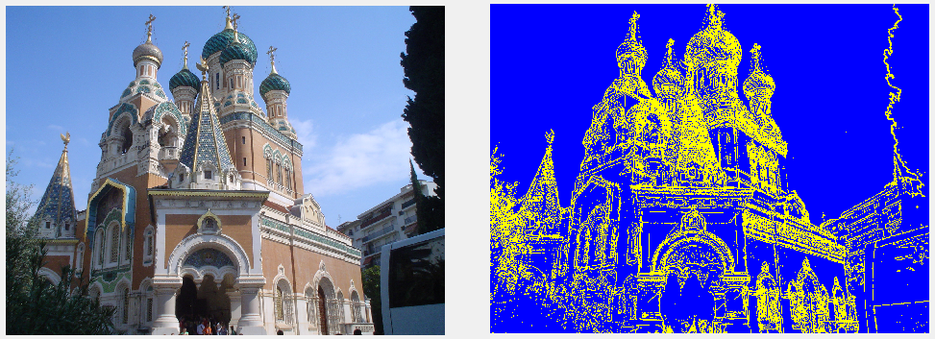
Εικόνα 1.2.3 : Background – μπλε & Ακμές – κίτρινες
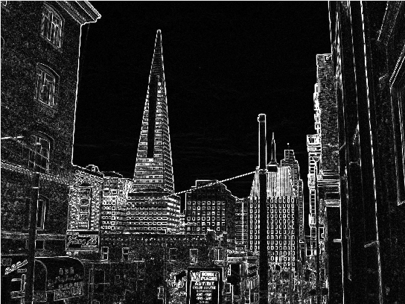
Εικόνα 1.2.4 : Ανίχνευση ακμών μέσω συνέλιξης (San_Francisco)
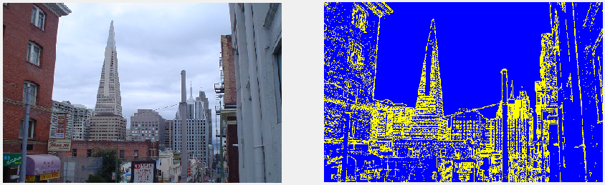
Εικόνα 1.2.5 : Background – μπλε & Ακμές – κίτρινες

Ζητούμενο 2^{ο}

Laplacian φίλτρο
Για το δεύτερο ζητούμενο , ζητείται να εφαρμόσουμε στην εικόνα ένα φίλτρο δεύτερης παραγώγου (Laplacian) και να εξετάσουμε πως αυτό επηρεάζει την εικόνα. Για την συνέλιξη του φίλτρου με την εικόνα εδώ , χρησιμοποιήσαμε την έτοιμη συνάρτηση της MATLAB conv2, και προσθέσαμε την παράμετρο “same” για να κρατήσει τις ίδιες διαστάσεις και στην καινούργια εικόνα.
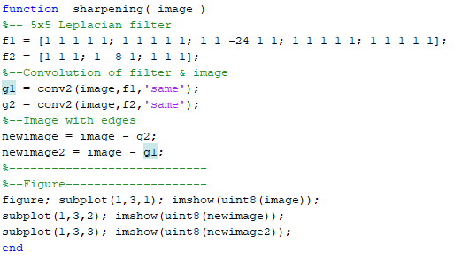
Εικόνα 2.1.1 : Συνέλιξη φίλτρου με εικόνα

Στο παρακάτω στιγμιότυπο φαίνεται η αρχική εικόνα και εφαρμογή ενός 3x3 φίλτρου (Laplacian) . Από την στιγμή που ο συντελεστής στο κέντρο του φίλτρου είναι αρνητικός, τότε αφαιρούμε από την αρχική εικόνα την επεξεργασμένη και παίρνουμε την τελική εικόνα.
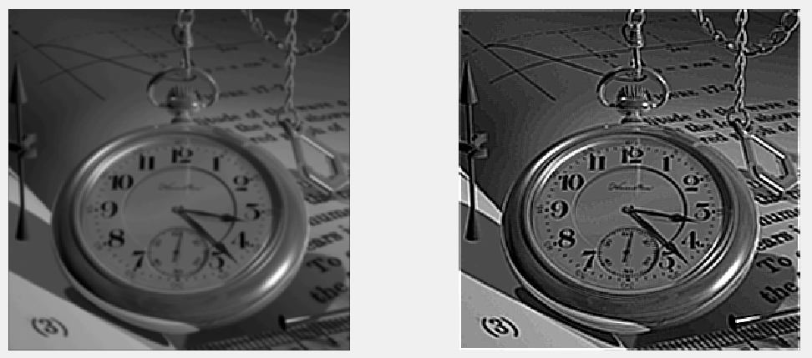
Εικόνα 2.1.2 : Όξυνση ακμών με φίλτρο Laplacian (3x3)

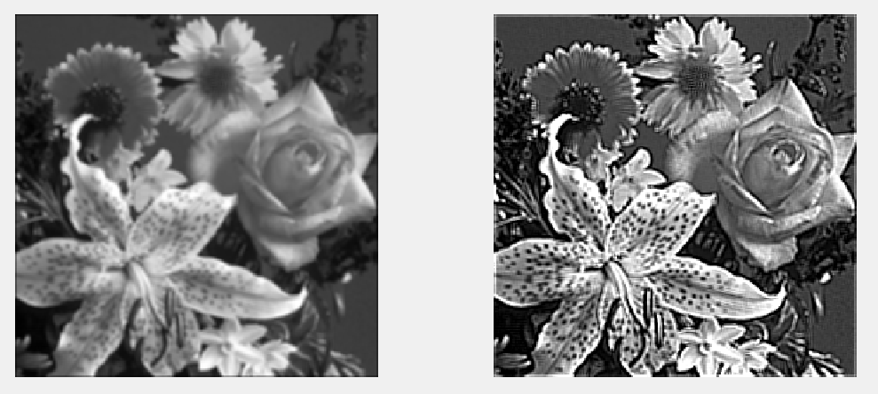
Εικόνα 2.1.3 : Όξυνση με χρήση Laplacian φίλτρου (flower)

Φίλτρα ‘3 x 3’ έναντι ‘5 x 5’
Στα παρακάτω στιγμιότυπα φαίνεται πόσο πιο αποδοτικό είναι ένα 5άρι φίλτρο έναντι ενός τριαριού, τουλάχιστον στις περιπτώσεις μας.
Εικόνα 2.2.1 : Φίλτρα

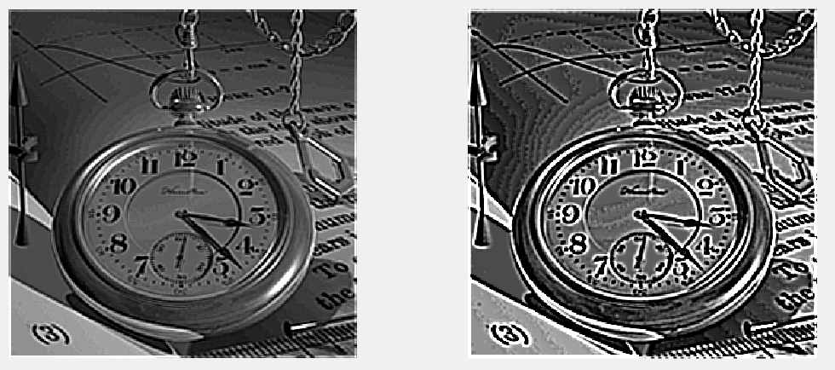
Εικόνα 2.2.2 : 3x3 αριστερά & 5x5 δεξιά (y_cl)

Βλέπουμε ότι όσο μεγαλώνουμε το φίλτρο (περιττός αριθμός) ,τόσο περισσότερο είναι εμφανής η όξυνση των γραμμών.
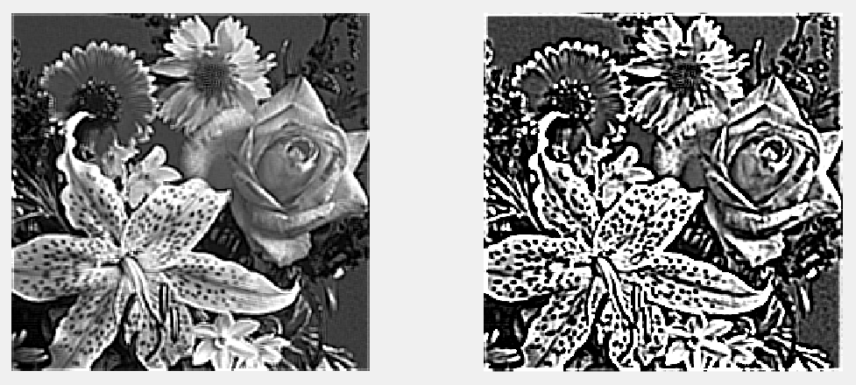
Εικόνα 2.2.3 : 3x3 αριστερά & 5x5 δεξιά (y_fl)

Ζητούμενο 3^{ο}

Προσθήκη κρουστικού θορύβου
Στο τελευταίο ζητούμενο αρχικά πρέπει να προσθέσουμε θόρυβο (salt & pepper) , ασπρόμαυρα στίγματα. Συγκεκριμένα θέλουμε να είναι ποσοτικά στο 20% της φωτογραφίας. Καταλαβαίνουμε ότι τα μισά στίγματα θα είναι λευκά και τα υπόλοιπα μαύρα. Προφανώς η προσθήκη θα γίνει τυχαία μιας και χρησιμοποιήσαμε την έτοιμη συνάρτηση rand , η οποία ακολουθεί κάποια ομοιόμορφη κατανομή. Η rand παράγει τυχαίους μεταξύ 0 και 1. Οπότε λόγω τις τυχαιότητας που υπάρχει , αν παράξει αριθμό μεταξύ 0 και 0.1 τότε θεωρούμε μαύρο στίγμα. Αντίθετα αν παράξει μεταξύ 0.9 και 1 , λευκό. Αντίστοιχα θα μπορούσαμε να χρησιμοποιήσουμε οποιοδήποτε εύρος θέλαμε αρκεί να κρατούσαμε τις ποσότητες που μας ζητήθηκε.
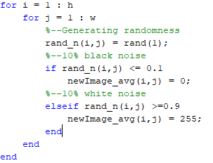
Εικόνα 3.1.1 : Προσθήκη θορύβου κατά 20%

Απαλοιφή θορύβου με φίλτρο μέσου όρου
΄Έτσι φτιάξαμε πολύ απλά ένα φίλτρο μέσου όρου και κάναμε συνέλιξη αυτού με την φωτογραφία για να δούμε πόσο καλά απαλείφει τον συγκεκριμένο τύπο θορύβου. Αναμένουμε ότι το αποτέλεσμα δεν θα είναι το καλύτερο , αφού σε τέτοια περίπτωση θορύβου έχουμε ακραίες τιμές, και με το φίλτρο μέσου όρου δεν εξαλείφονται αλλά μπαίνουν τιμές που δεν υπήρχαν. Έτσι η εικόνα παρουσιάζει ναι μεν βελτίωση ως προς το θόρυβο ,αλλά και μία νόθευση ως προς τα χρώματα.
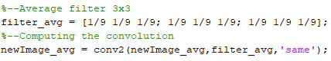
Εικόνα 3.2.1 : Φίλτρο μέσου όρου & συνέλιξη
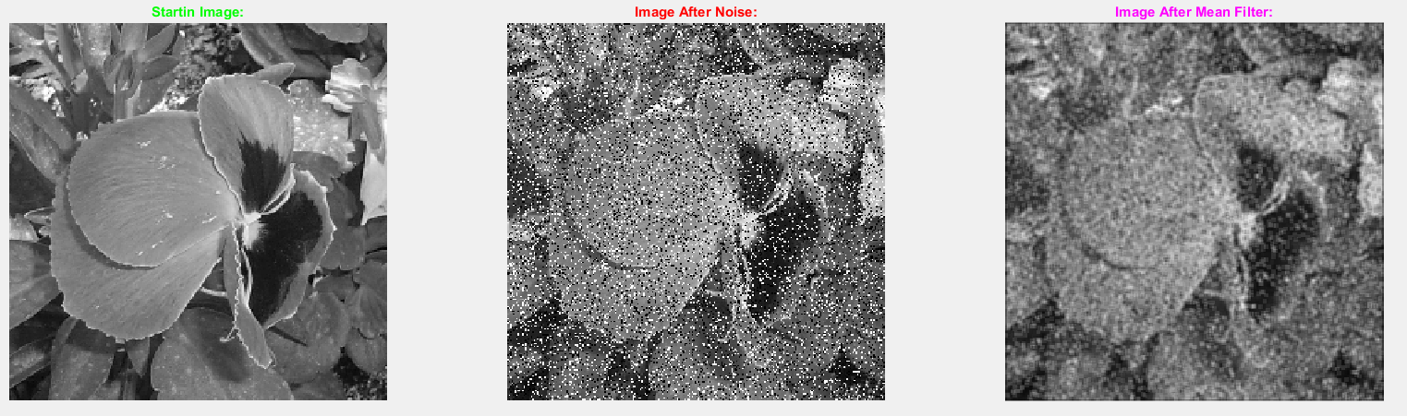
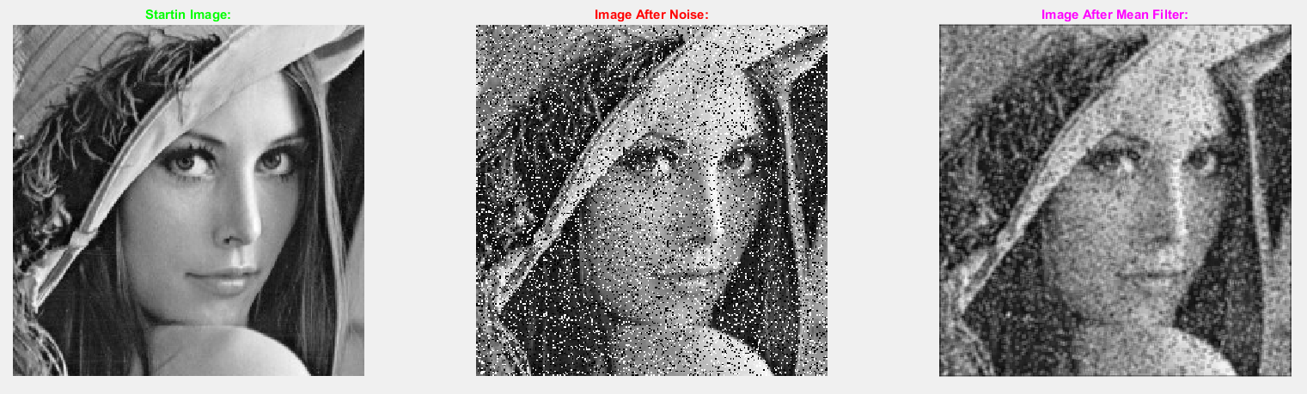
Εικόνα 3.2.2 : Αρχική (1), Με θόρυβο(2), Επισκευασμένη(3) - Μέσος όρος
Εικόνα 3.2.3 : Αρχική (1), Με θόρυβο(2), Επισκευασμένη(3) - Μέσος όρος

Απαλοιφή θορύβου με φίλτρο median
Τα φίλτρα median λειτουργούν διαφορετικά και όπως θα δούμε είναι ιδανικότερα για τέτοιες περιπτώσεις θορύβου. Συγκεκριμένα λειτουργικά με γειτονιές. Η διαφορά με το φίλτρο μέσου όρου είναι ότι δεν συνυπολογίζει τους γείτονες για να βγάλει μία καινούρια τιμή, αλλά τους ταξινομεί από τον μικρότερο προς τον μεγαλύτερο και κρατάει την μεσαία τιμή. Όποτε ο θόρυβος που είναι οι τιμές 0, 255 πάνε στις άκρες και ουσιαστικά αφαιρούνται.
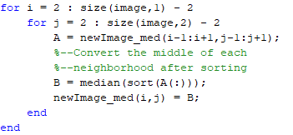
Εικόνα 3.3.1 : Εφαρμογή median φίλτρου

Στο παραπάνω κομμάτι κώδικα τρέχουμε όλη την εικόνα εκτός από την περίμετρο αυτής και κρατάμε σε ένα πίνακα τους γείτονες. Στην συνέχεια μετατρέπουμε το matrix σε vector για να μπορέσουμε να κάνουμε ταξινόμηση και εκχωρούμε την μεσαία τιμή τελικά στην εικόνα. Έτσι παίρνουμε το παρακάτω αποτέλεσμα , το οποίο είναι πολύ κοντά στην αρχική μας εικόνα.
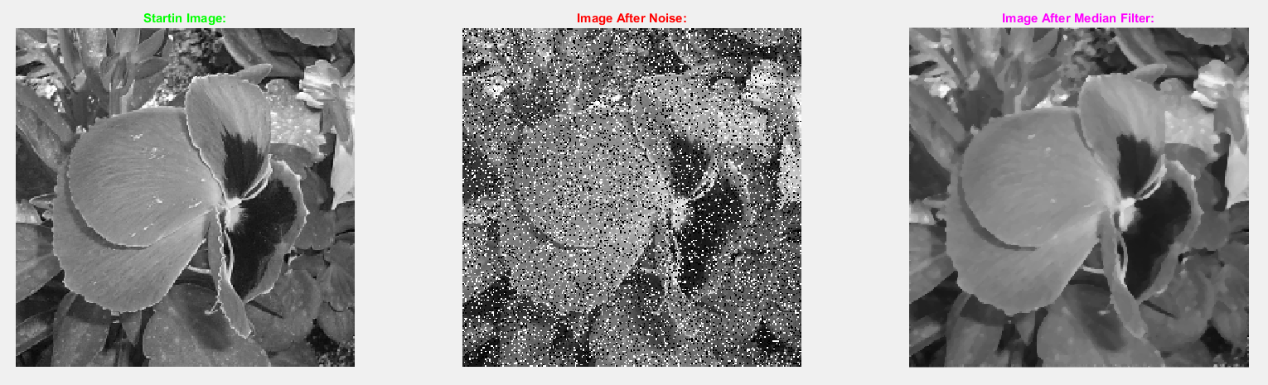
Εικόνα 3.3.2 : Αρχική (1), Με θόρυβο(2), Επισκευασμένη(3) - Median
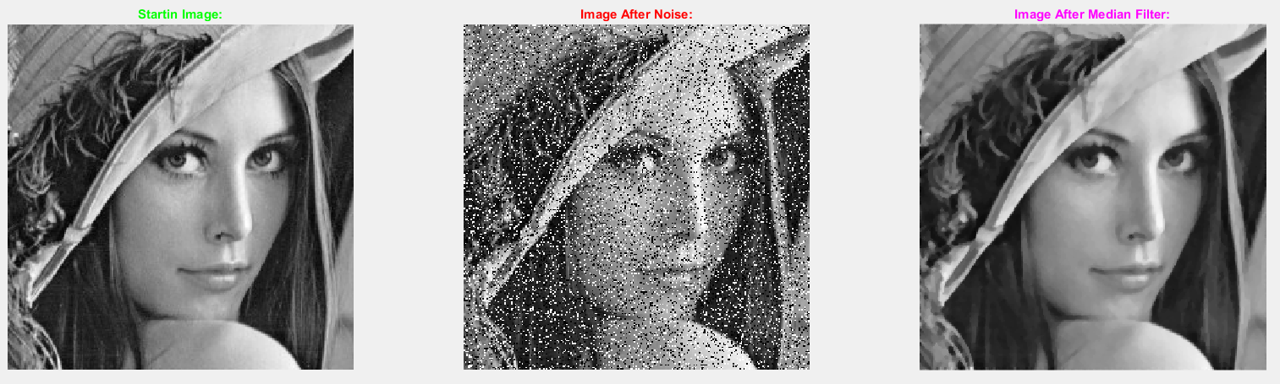

Εικόνα 3.3.3 : Αρχική (1), Με θόρυβο(2), Επισκευασμένη(3) - Median

